**Solicitud de Cotizaciones**

**Contratación de:**

*Servicio de Acondicionamiento de la Infraestructura del Centro Mega Alegra Arequipa – Arequipa, para la mejora en la atención a los usuarios*

**Ref. No: PE-MINJUS-416672-CW-RFQ**

**Proyecto:***Proyecto de Inversión "Mejoramiento de los servicios de Asesoría Legal Gratuita (ALEGRA) para lograr la adecuada implementación del EJE" con CUI N° 2412545*

**Comprador:** *UE 003-Programa modernización del sistema de administración de justicia*

**País:** *Perú*

**Fecha de emisión: SETIEMBRE 2024**

**Anexo 2: Formularios de la Cotización**

**Formulario de Cotización del Contratista**

|  |  |
| --- | --- |
| **De:** | **[*Ingresar el nombre del Contratista*]** |
| **Representante del Contratista:** | [*Ingresar el nombre del representante del Contratista*] |
| **Título/ Cargo:** | [*Ingresar el título y cargo del Representante*] |
| **Dirección:** | [*Ingresar la dirección del Contratista*] |
| **Correo electrónico:** | [*Ingresar el correo electrónico del Contratista*] |

|  |  |
| --- | --- |
| **A:** | **[*Ingresar el nombre del Contratante*]** |
| **Representante del Contratante:** | [*ingresar el nombre del representante del Contratante*] |
| **Título/ Cargo:** | [*Ingresar el título y cargo del Representante*] |
| **Dirección:** | [*Ingresar la dirección del Contratante****, incluyendo el correo electrónico***] |
| **No. de Referencia de la SdC:** | [*Ingresar el número de referencia de la SdC*] |
| **Fecha de la Cotización:** | [*Ingresar la fecha de la Cotización*] |

**\*\* DE PRESENTARSE EN JOINT VENTURE DEBERÁ COLOCAR EL NOMBRE DE LA JOINT VENTURE Y EL DE LOS INTEGRANTES QUE LA CONFORMAN. ASI TAMBIEN DEBERÁ ADJUNTAR LA PROMESA DE CONSORCIO CORRESPONDIENTE Y LAS VIGENCIAS DE CADA UNO DE LOS MIEMBROS QUE LA CONFORMAN. (solo se aceptarán joint ventures conformados por hasta dos (02) empresas como máximo)**

Estimado *[ingresar el nombre del representante del Contratante]:*

**PRESENTACIÓN DE LA COTIZACIÓN**

1. **Conformidad y sin reservas**

En respuesta a la SdC mencionada anteriormente, ofrecemos ejecutar los mejoramientos según esta Cotización de conformidad con esta SdC, los calendarios de entrega y finalización y las Especificaciones Técnicas. Nosotros confirmamos que hemos examinado y no tenemos reservas a la SdC, incluyendo el Contrato.

1. **Elegibilidad**

Nosotros cumplimos con los requisitos de elegibilidad y no tenemos conflicto de interés, de conformidad con la Solicitud de Cotización.

1. **Suspensión y Exclusión**

Nosotros, junto con cualquiera de nuestros subcontratistas, proveedores, consultores, fabricantes o proveedores de servicios para cualquier parte del contrato, no estamos sujetos ni controlados por ninguna entidad o individuo que esté sujeto a una suspensión temporal o una exclusión impuesta. por el Grupo del Banco Mundial o una inhabilitación impuesta por el Grupo del Banco Mundial de conformidad con el Acuerdo para la Aplicación Mutua de Decisiones de Prohibición entre el Banco Mundial y otros bancos de desarrollo. Además, no somos inelegibles según las leyes del país del Contratante o las regulaciones oficiales o de conformidad con una decisión del Consejo de Seguridad de las Naciones Unidas.

1. **Precio Cotizado**

(a) El Precio total de cada lote [***inserte el precio total de cada lote en palabras y cifras, indicando los diferentes montos y las monedas respectivas***]; y (b) Precio total de todos los lotes (suma de todos los lotes) [***insertar el precio total de todos los lotes en palabras y cifras, indicando los diferentes montos y las monedas respectivas***].

1. **Validez de la Cotización**

Nuestra cotización será válida hasta la fecha especificada en la SdC, y seguirá siendo vinculante para nosotros y puede ser aceptada en cualquier momento antes de que expire.

1. **Garantía de Cumplimiento**

Si somos adjudicados el Contrato, nos comprometemos a obtener la Garantía de Cumplimiento de conformidad con la SdC.

1. **Comisiones, gratificaciones, honorarios**

Hemos pagado o pagaremos los siguientes honorarios, comisiones o gratificaciones en relación con esta cotización:

|  |  |  |  |
| --- | --- | --- | --- |
| Nombre del receptor | Dirección | Concepto | Monto |
|  |  |  |  |
|  |  |  |  |
|  |  |  |  |
|  |  |  |  |

*(Si no ha efectuado o no se efectuará pago alguno, escriba “ninguno”).*

1. **Contratante no está obligado a aceptar**

Entendemos que ustedes se reservan el derecho de:

1. aceptar o rechazar la cotización y que no están obligados a aceptar la cotización con el costo evaluado más bajo o ninguna otra Cotización que hayan recibido, y
2. cancelar este proceso de Solicitud de Cotizaciones antes de la adjudicación sin incurrir en ninguna responsabilidad con los Contratistas.
3. **Fraude y Corrupción**

Por el presente, certificamos que hemos tomado las medidas necesarias para garantizar que ninguna persona que actúe en nuestro nombre o representación incurra ningún tipo de Fraude y Corrupción.

**A nombre del Contratista**:

Nombre de la persona debidamente autorizada para firmar la Cotización a nombre del Contratista [***ingrese el nombre completo de la persona debidamente autorizada para firmar la Cotización****]*.*

Cargo de la persona arriba indicada: [***indique el cargo de la persona que firma la Cotización***]

Firma de la persona nombrada anteriormente: [***ingresar la firma de la persona cuyo nombre y cargo se indican en los párrafos anteriores***].

Fecha de la firma: ***[ingrese la fecha en que firma, día., mes y año]***

# *El poder legal debe ser adjuntado a la cotización

**Lista de Actividades**

***Para contratos por suma alzada***

**PROYECTO:** Servicio de Acondicionamiento de la Infraestructura del Centro Mega Alegra Arequipa - Arequipa, para la mejora en la atención a los usuarios

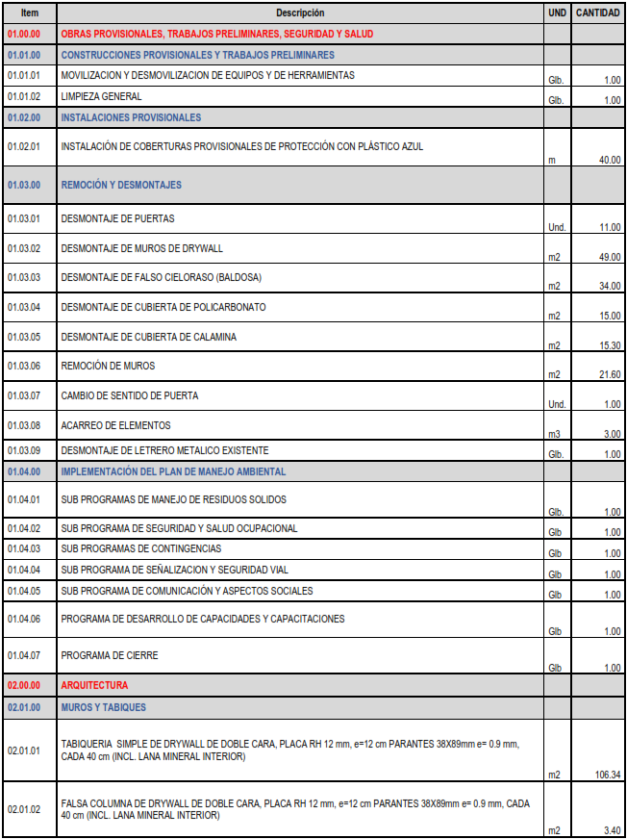

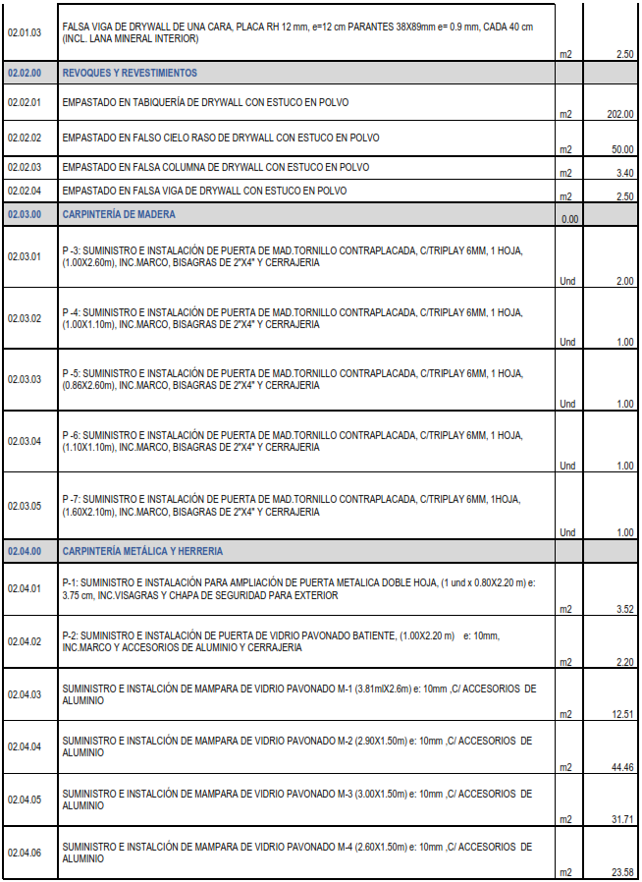

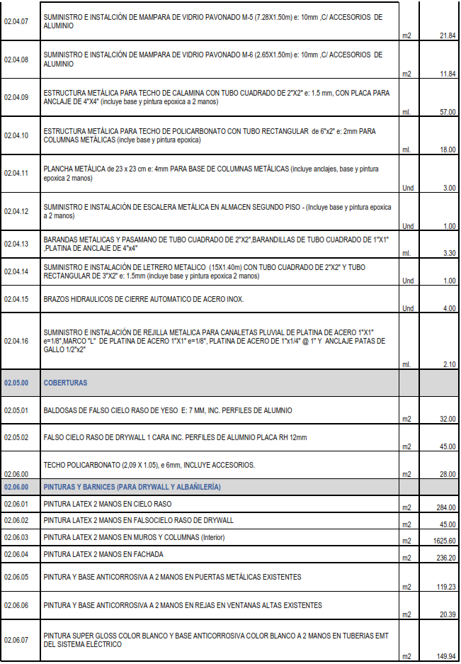

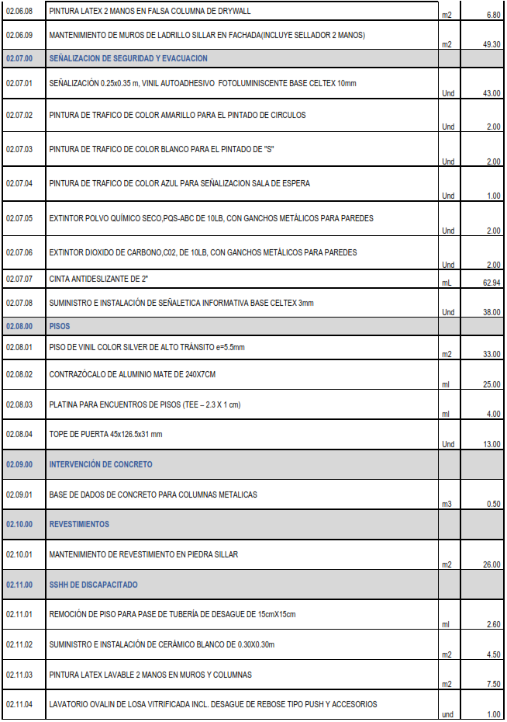

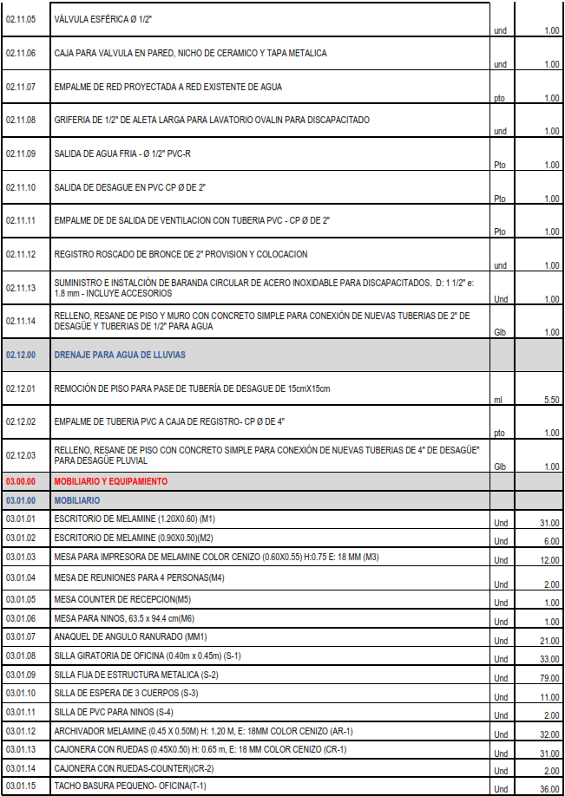

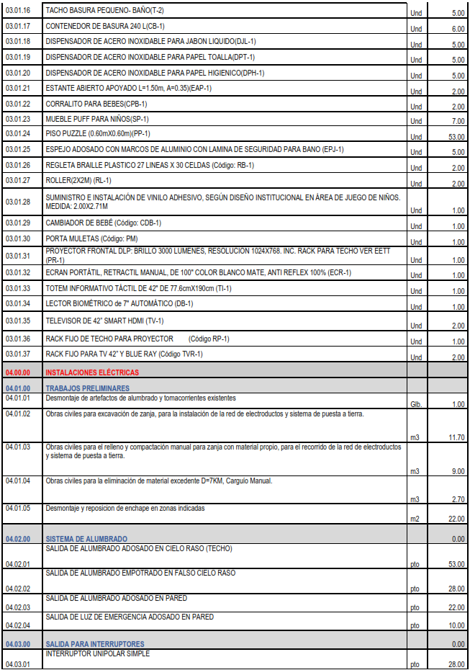

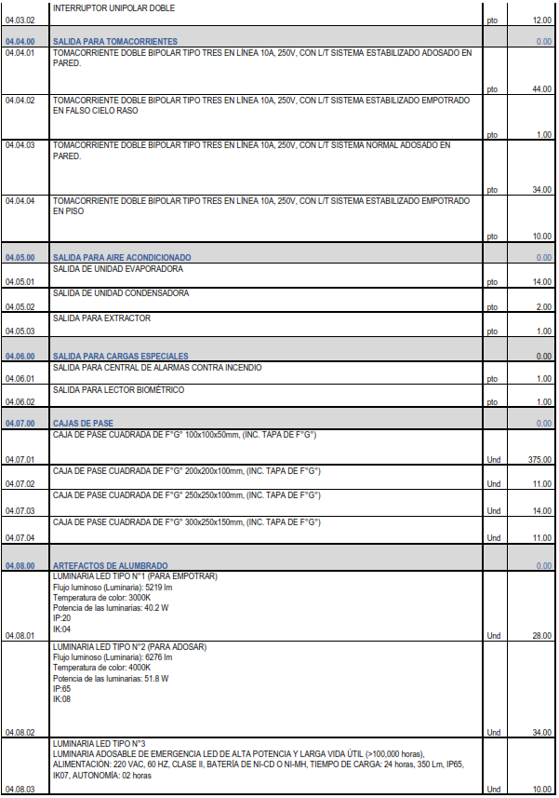

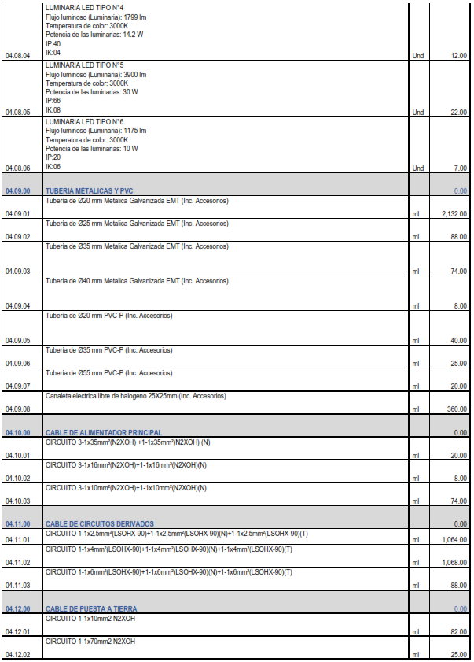

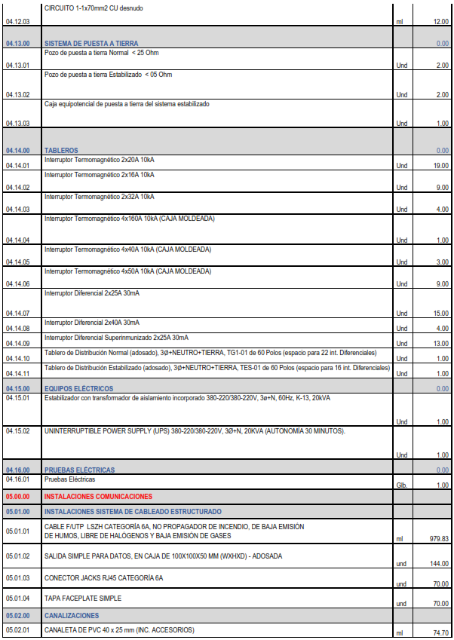

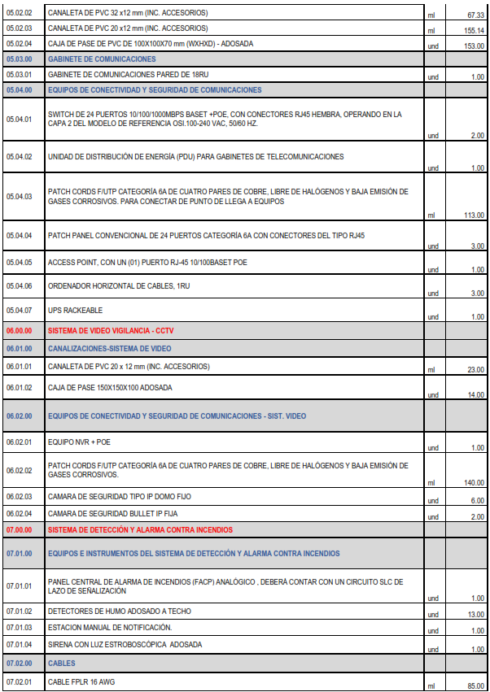

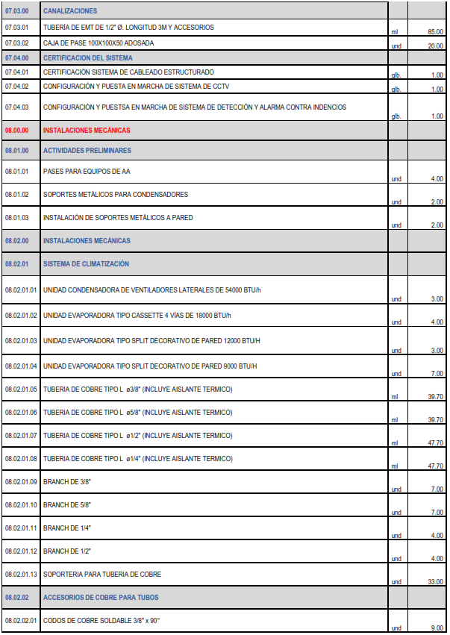

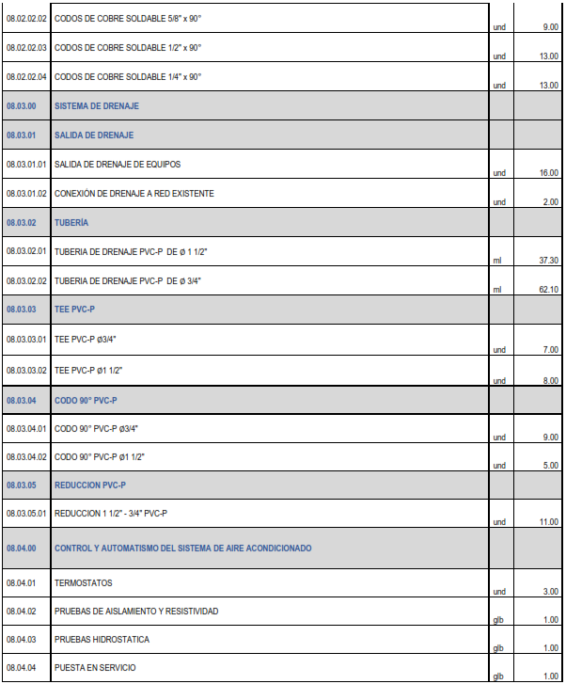

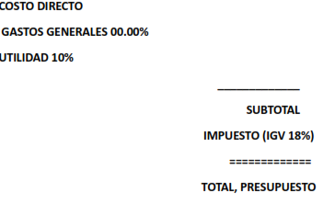

Propuesta Técnica

1. El oferente deberá proporcionar:
   1. Los nombres y detalles del personal adecuadamente calificado para ejecutar el Contrato- conforme los términos de referencia.
   2. Información apropiada para demostrar claramente que tiene la capacidad de cumplir con los requisitos conforme el numeral 6. De los Términos de referencia. Dentro de la experiencia solicitada para los oferentes, se deberá tener en cuenta que se considerarán cómo válidas aquellas experiencias que abarquen cuando menos tres títulos con partidas afines al objeto de la presente contratación.
   3. Carta de compromiso de personal clave.
   4. La declaración jurada de cumplimiento sobre la ejecución de los mejoramientos.
   5. Presentación de una Declaración jurada de cumplimiento y consideración del PMAS y de las Guías socioambientales del Banco Mundial en el caso de ser adjudicado con el contrato <https://www.bancomundial.org/es/projects-operations/environmental-and-social-policies>

**CARTA DE COMPROMISO DEL PERSONAL CLAVE**

Señores

**COMITÉ DE EVALUACION**

**SOLICITUD DE COTIZACIONES SDC Nº** [CONSIGNAR NOMENCLATURA DEL PROCESO]

Presente. -

Yo [CONSIGNAR NOMBRES Y APELLIDOS COMPLETOS] identificado con documento de identidad N° [CONSIGNAR NÚMERO DE DNI O DOCUMENTO DE IDENTIDAD ANÁLOGO], domiciliado en [CONSIGNAR EL DOMICILIO LEGAL], declaro bajo juramento:

Que, me comprometo a prestar mis servicios en el cargo de [CONSIGNAR EL CARGO A DESEMPEÑAR] para ejecutar [CONSIGNAR LA DENOMINACIÓN DE LA CONVOCATORIA] en caso que el oferente [CONSIGNAR EL NOMBRE, DENOMINACIÓN O RAZÓN SOCIAL DEL OFERENTE[1]] resulte favorecido con la buena pro y suscriba el contrato correspondiente.

Para dicho efecto, declaro que mis calificaciones y experiencia son las siguientes:

1. **Calificaciones**

[Consignar de ser el caso, la formación académica y/o capacitaciones según lo requerido en los términos de referencia de la presente solicitud de cotización].

1. **Experiencia**

[CONSIGNAR DE SER EL CASO, LA EXPERIENCIA SEGÚN LO REQUERIDO EN LOS TÉRMINOS DE REFERENCIA DE LA PRESENTE SOLICITUD DE COTIZACION].

|  |  |  |  |  |  |
| --- | --- | --- | --- | --- | --- |
| **N°** | **Cliente o Empleador** | **Objeto de la contratación** | **Fecha de inicio** | **Fecha de culminación** | **Tiempo** |
| 1 |  |  |  |  |  |
| (…) |  |  |  |  |  |

|  |
| --- |
| **La experiencia total acumulada es de:** [CONSIGNAR LA EXPERIENCIA TOTAL ACUMULADA EN AÑOS, MESES Y DÍAS, SEGÚN CORRESPONDA, DEBIDAMENTE ACREDITADA CONFORME LOS TÉRMINOS DE REFERENCIA.] |

Asimismo, manifiesto mi disponibilidad de ejecutar las actividades que comprenden el desempeño del referido cargo, durante el periodo de ejecución del contrato.

Actualmente no me encuentro trabajando en contratos que se vienen ejecutando dentro de su entidad.

[CONSIGNAR CIUDAD Y FECHA]

**Firma, Nombres y Apellidos del personal Firma, Nombres y Apellidos del**

**Representante legal**

**DECLARACIÓN JURADA DE CUMPLIMIENTO SOBRE LA EJECUCION DE LOS MEJORAMIENTOS**

Señores

**COMITÉ DE EVALUACIÓN**

**SOLICITUD DE COTIZACION SDC Nº** [CONSIGNAR NOMENCLATURA DEL PROCESO]

Presente.-

Es grato dirigirme a usted, para hacer de su conocimiento que luego de haber examinado los lineamientos, los términos de referencia y demás documentos del presente proceso y, conociendo todos los alcances y las condiciones detalladas en dichos documentos, el oferente que suscribe ofrece el servicio de [CONSIGNAR EL OBJETO DE LA CONVOCATORIA], de conformidad con los Términos de Referencia, Lista de actividades, memorias descriptivas, Plan de manejo ambiental, Guías socioambientales del Banco Mundial que se indican en los documentos del procedimiento, y se compromete a ejecutar los mejoramientos/acondicionamientos en estricto cumplimiento de las regulaciones, condiciones y requisitos plasmados.

[CONSIGNAR CIUDAD Y FECHA]

…….………………………….…………………..

**Firma, Nombres y Apellidos del oferente o**

**Representante legal o común, según corresponda**

Formulario de Declaración Jurada de cumplimiento del plan de manejo ambiental

*[El oferente completará este Formulario de acuerdo con las instrucciones indicadas].*

Fecha: *[indique día, mes y año de presentación de la oferta].*

SDC n.°: *[número del proceso de la SDO].*

Para: *[indique el nombre completo del contratante].*

Los suscritos declaramos que:

De acuerdo con sus condiciones, las Cotizaciones deberán estar respaldadas por una Declaración de cumplimiento del Plan de Manejo Ambiental que conforma integralmente los términos de referencia y los presentes lineamientos.

Asimismo, mediante la presente declaramos que en caso de ser adjudicados cumpliremos y consideraremos las Guías socioambientales del Banco Mundial en el caso de ser adjudicado con el contrato <https://www.bancomundial.org/es/projects-operations/environmental-and-social-policies>

Aceptamos que seremos declarados automáticamente inelegibles para participar en cualquier licitación de contrato con el Comprador por un período especificado en la Sección II - Datos de la Licitación (DDL), si incumplimos nuestras obligaciones derivadas de las condiciones de la cotización presentada, respecto de las obligaciones generadas por la presente

Nombre del oferente*:

Nombre de la persona debidamente autorizada para firmar la cotización en nombre del oferente**:

Cargo de la persona firmante del Formulario:

Firma de la persona nombrada anteriormente:

Fecha de la firma: El día ____________ del mes __________________ del año __________.

**\*** En el caso de las Ofertas presentadas por una APCA, especifique el nombre de la APCA que actúa como oferente.

** La persona que firme la Oferta deberá contar con el poder otorgado por el oferente. El poder deberá adjuntarse a los Formularios.

*[Nota: En caso de que se trate de una APCA, deberá emitirse en nombre de todos los miembros de la APCA que presenta la cotización].*

1. En el caso que el oferente sea un consorcio se debe consignar el nombre del consorcio o de uno de sus integrantes.